Фото майна:
Кормоцех (будівля №1 загальною площею 87.1 кв.м., будівля №2 загальною площею 372.3 кв.м.), який розташований за адресою: Дніпропетровська область, Петропавлівський район, сщ. Васильківське, вулиця Магістральна, буд. 22б

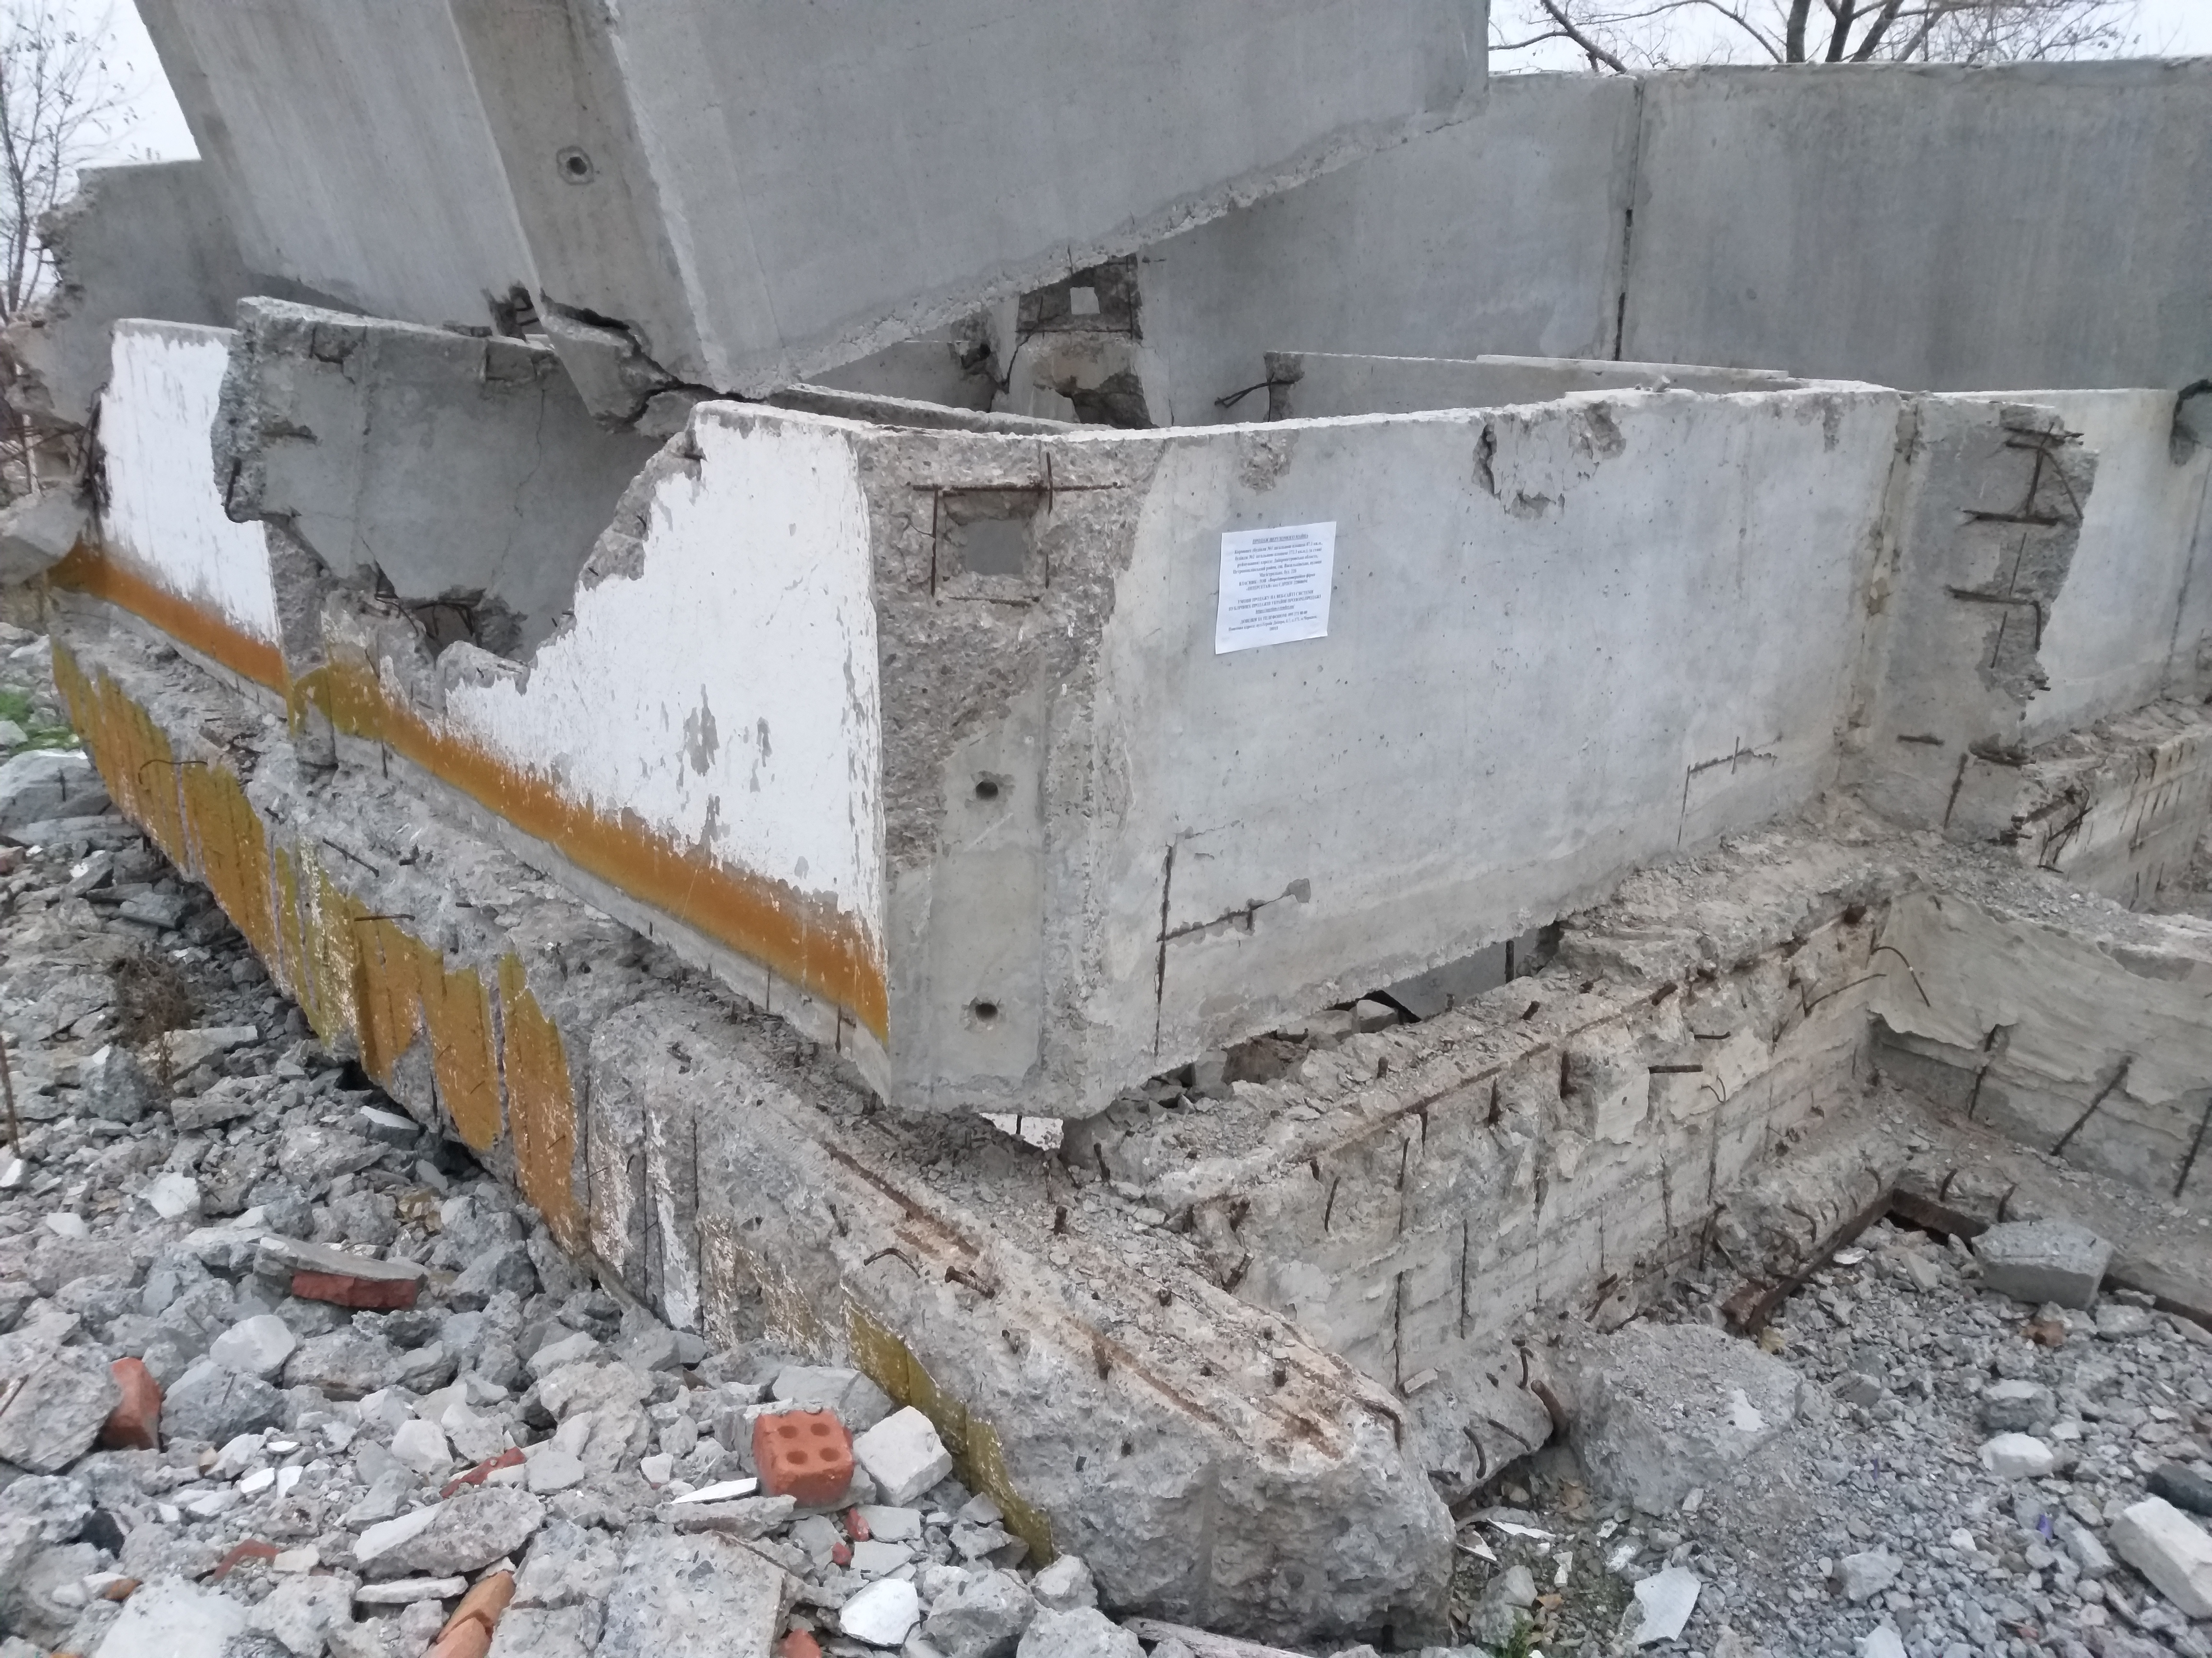 | 

